MÅNEDSPLAN FOR OKTOBER på AVDELING BJØRNENE:
TEMA: Vennskap – alle barn i verden har de samme rettighetene som jeg.
MÅL: - Få erfaring med kjennetegn i naturen for årstiden – høst.
- Få erfaring med; Å si unnskyld, Dele, Vente på tur, Bli enige, Samarbeide, Si stopp. (sosial kompetanse).
- Bli kjent med «barns rettigheter» – alle barn har rett til; et sted for seg selv (på do) få helsehjelp, spise mat, leke hvile og fritid.

Uke | Mandag | Tirsdag | Onsdag | Torsdag | Fredag
40 | 02.10.  Turdag – Vi går på tur i nærmiljøet. Husk drikkeflaske og sitteunderlag. | 03.10.  Temasamling:  «Å si unnskyld»  Formingsaktivitet | 04.10  UTEDAG fra kl.9.00 pga møteri personalgruppen.  Gymaktiviteter: Sangleker | 05.10  Aldersinndelte lekegrupper – begge bygg.  Oppstart SUPERGJENG for skolestartere | 06.10  Fredagssamling «Vente på tur»  Formingsaktivitet
41 | 09.10.  Turdag – i nærmiljøet. Husk sekk med drikkeflaske og sitteunderlag. | 10.10  Temasamling:  «Si Stopp»  Formingsaktivitet 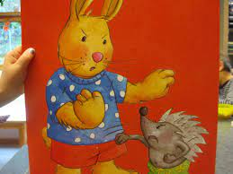 | 11.10  UTEDAG fra kl.9.00 pga møter i personalgruppen.  Gymaktivitet: Hinderløype | 12.10  Alle faste grupper utgår pga høstferie  Aktiviteter på avdeling. | 13.10  Fredagssamling  «Samarbeide» Formingsaktivitet
42 | 16.10  Turdag i nærmiljøet. Husk sekk med drikkeflaske og sitteunderlag. | 17.10  Hurra Nina 4 år  Temasamling: «Barns rettigheter»  Formingsaktivitet  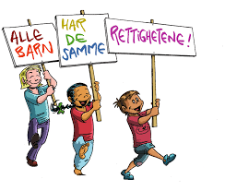 | 18.10  UTEDAG fra kl.9.00 pga møtedag i personalgruppen.  Gymaktivitet  Sangleker | 19.10 Aldersinndelte lekegrupper – begge bygg.  SUPERGJENG på museum | 20.10  Fredagssamling  «Barns rettigheter»  Formingsaktivitet
43 | 23.10  Turdag – i nærmiljøet. Husk sekk med drikkeflaske og sitteunderlag. | 24.10.  FN-dagen – vi markerer dagen med fellessamling med alle barna | 25.10  UTEDAG fra kl.9.00 pga møtedag i personalgruppen.  Gymaktivitet:  Hinderløype | 26.10  Aldersinndelte grupper  SUPERGJENGEN for skolestartere | 27.10 Fredagssamling  Formingsaktivitet
44 | 30.10  Turdag – i nærmiljøet. Husk sekk med drikkeflaske og sitteunderlag. | 31.10  Temasamling:  «Å dele»  Formingsaktivitet

